**新 书 推 荐**

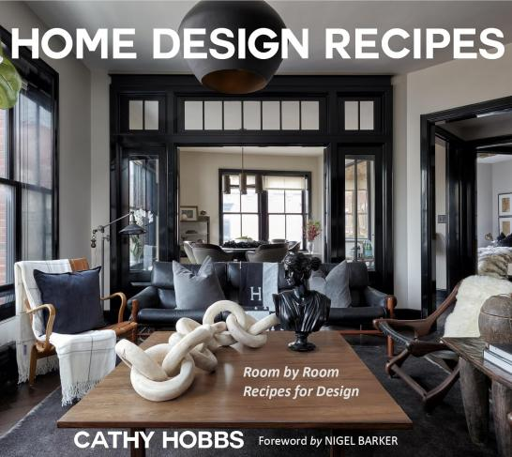

**中文书名：《家居设计指南》**

**英文书名：Home Design Recipes**

**作 者：Cathy Hobbs**

**出 版 社：Mango Media**

**代理公司：Mango/ANA/Winney**

**页 数：401页**

**出版时间：2024年11月**

**代理地区：中国大陆、台湾**

**审读资料：电子稿**

**类 型：建筑与艺术设计**

**内容简介：**

**打造现代时尚家居的终极指南**

欢迎走进《家居设计指南》的精彩世界，本书专为追求现代家居设计的读者量身打造。作者以其深厚的专业知识和丰富的实践经验，为读者提供了一套简单而实用的家居设计指南。本书中不仅展现了令人赏心悦目的家居美图，还详细阐释了室内设计的基本主题、当前流行的设计技巧以及行业内的商业秘密，确保每位读者，都能从中汲取灵感，掌握提升家居格调的实用策略。

如果你对《家居艺术》、《家的呼唤》或《新的设计规则》这类家居设计书籍情有独钟，那么《家居设计指南》绝对是您的不二之选，它将是你打造理想家居不可或缺的伙伴。

**作者简介：**

**凯茜·霍布斯（Cathy Hobbs）**是纽约市五次获得艾美奖的新闻播音员、电视节目主持人和室内设计师，她是全国知名的室内设计和家居布置专家，曾出现在许多知名节目中。凯茜是闻名全国的室内设计作家，每周在数百家报纸和媒体上发表文章。凯茜曾在宜家家居和《奥普拉杂志》联合举办的活动 “改善生活小分队”中担任过一年的绿色环保专家。

**感谢您的阅读！**

**请将反馈信息发至：版权负责人**

**Email**：[Rights@nurnberg.com.cn](mailto:Rights@nurnberg.com.cn)

安德鲁·纳伯格联合国际有限公司北京代表处

北京市海淀区中关村大街甲59号中国人民大学文化大厦1705室, 邮编：100872

电话：010-82504106, 传真：010-82504200

公司网址：[http://www.nurnberg.com.cn](http://www.nurnberg.com.cn/)

书目下载：<http://www.nurnberg.com.cn/booklist_zh/list.aspx>

书讯浏览：<http://www.nurnberg.com.cn/book/book.aspx>

视频推荐：<http://www.nurnberg.com.cn/video/video.aspx>

豆瓣小站：<http://site.douban.com/110577/>

新浪微博：[安德鲁纳伯格公司的微博_微博 (weibo.com)](https://weibo.com/1877653117/profile?topnav=1&wvr=6)

微信订阅号：ANABJ2002

